за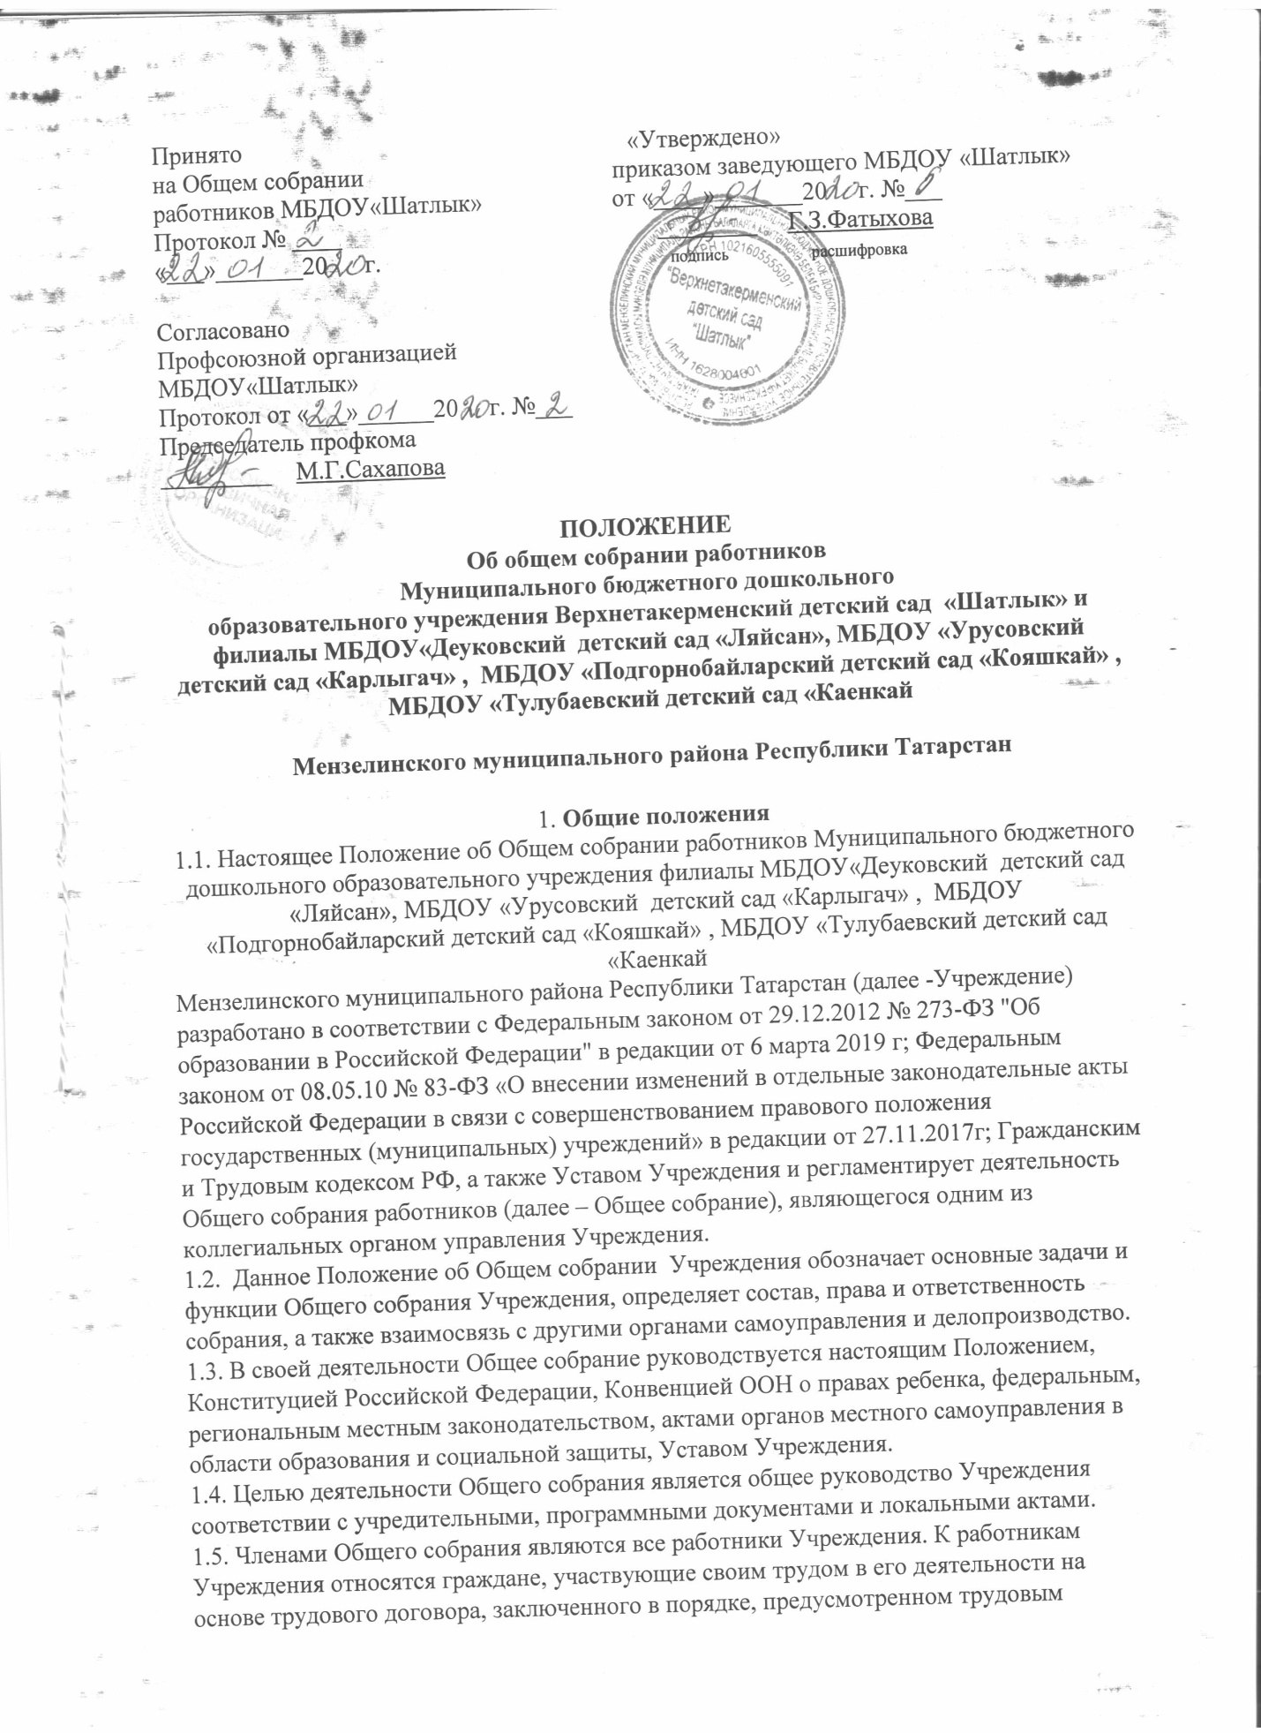конодательством Российской Федерации.
1.6. В состав Общего собрания входят все работники, для которых Учреждение является основным местом работы.
1.7. Общее собрание проводится не реже 2 раз в год. Решение о созыве Общего собрания принимает заведующий Учреждения. При необходимости созывается внеплановое Общее собрание.
Решение о проведении внепланового Общего собрания вправе принять заведующий Учреждения, профсоюзная организация, инициативная группа, состоящая не менее чем из одной трети от численного состава работников Учреждения.

1.8. Общее собрание считается правомочным, если в его работе принимают участие не менее 2/3 от списочного количества работников Учреждения.
1.9. Решение Общего собрания Учреждения считается правомочным, если в его работе принимают участие не менее 2/3 от списочного количества работников Учреждения. При равном количестве голосов решающим является голос Председателя Общего собрания. Принятие решений по вопросам повестки дня и утверждения документов Общего собрания осуществляется путем открытого голосования его участников простым большинством голосов. Решения Общего собрания доводятся до сведения трудового коллектива не позднее, чем в течение 5 дней после прошедшего заседания. Решения являются обязательными, исполнение решений организуется заведующим Учреждения. Заведующий отчитывается на очередном Общем собрании об исполнении и (или) о ходе исполнения решений предыдущего Общего собрания.
Решения по вопросам о внесении предложений об изменении и дополнении Устава Учреждения, утверждения правил внутреннего трудового распорядка Учреждения.
1.10 Общее собрание вправе действовать от имени Учреждения по вопросам, отнесенным к его компетенции п.8.4.Устава.
По вопросам, не отнесенным к компетенции Общего собрания п. 8.4.Устава, Общее собрание не выступает от имени Учреждения.
1.11. При Общем собрании создаются постоянно действующие и временные комиссии по вопросам:
- распределение стимулирующих выплат;
- списание материальных ценностей;
-экспертизы ценностей документов, отбору и подготовке к передаче на хранение документов архивного фонда Учреждения.
1.9. Общее собрание осуществляет деятельность в тесном контакте с администрацией и иными органами управления Учреждения, в соответствии с действующим законодательством, подзаконными нормативными актами и Уставом.
1.10. Настоящее Положение об Общем собрании содействует осуществлению управленческих начал, развитию инициативы работников, является локальным нормативным актом Учреждения.
2. Основные задачи Общего собрания
2.1. Общее собрание содействует осуществлению управленческих начал, развитию инициативы трудового коллектива.
2.2. Общее собрание реализует право на самостоятельность Учреждения в решении вопросов, способствующих оптимальной организации образовательного процесса и финансово-хозяйственной деятельности.
2.3. Общее собрание содействует расширению коллегиальных, демократических форм управления и воплощения в жизнь государственно-общественных принципов.
3. Функции Общего собрания
3.1.Компетенция Общего собрания:
3.1.1.Определяет перспективные направления функционирования и развития Учреждения;
3.1.2.принимает решение о необходимости заключения с администрацией Учреждения коллективного договора;
3.1.3.принимает текст коллективного договора, вносит изменения и дополнения в коллективный договор;
3.1.4.заслушивает отчет заведующего Учреждением о реализации коллективного договора;
3.1.5.вносит предложения заведующему Учреждением о внесении изменений в трудовые договоры с работниками;
3.1.6.принимает правила внутреннего трудового распорядка Учреждения;
3.1.7.принимает локальные нормативные акты Учреждения, конкретизирующие и детализирующие нормы трудового законодательства Российской Федерации;
3.1.8.рассматривает отчет Учреждения о самообследовании;
3.1.9.избирает членов комиссии по урегулированию споров между участниками образовательных отношений от работников Учреждения;
3.1.10.вносит предложения Учредителю Учреждения по вопросам улучшения функционирования Учреждения, совершенствования трудовых отношений и условий труда работников, в том числе по вопросам охраны и безопасности условий образовательного процесса и трудовой деятельности, охраны жизни и здоровья воспитанников и работников Учреждения;
3.1.11.вносит предложения Учредителю Учреждения и заведующему Учреждением по вопросам, связанным с оборудованием групп, игровых комнат, территории и игровой площадки Учреждения;
3.1.12.создает при необходимости временные и постоянные комиссии для решения вопросов, отнесенных к компетенции Общего собрания, и устанавливает их полномочия;
3.1.13.осуществляет контроль за выполнением решений Общего собрания, информирует коллектив Учреждения об их выполнении, реализует замечания и предложения работников Учреждения по совершенствованию деятельности Учреждения;
3.1.14.заслушивает информацию заведующего Учреждением, иных ответственных лиц о выполнении решений Общего собрания;
3.1.15.осуществляет общественный контроль за работой администрации Учреждения по созданию необходимых условий для охраны и укрепления здоровья, организации питания работников Учреждения, созданию безопасных условий труда;
3.1.16.осуществляет общественный контроль за работой администрации Учреждения по материально-техническому обеспечению образовательной деятельности, оборудованию помещений в соответствии с установленными нормами и требованиями;
3.1.17.заслушивает председателя бракеражной комиссии по вопросам создания необходимых условий для организации питания воспитанников Учреждения;
3.1.18.заслушивает отчеты о работе заведующего Учреждением, других работников Учреждения;
3.1.19.рассматривает итоговые документы контрольно-надзорных органов о результатах контрольно-надзорных мероприятий, проводимых в отношении Учреждения;
3.1.20.заслушивает заведующего Учреждением о реализации комплекса мер по исполнению требований предписаний, выданных по результатам контрольно-надзорных мероприятий;
3.1.21.избирает представителей работников Учреждения в комиссию по трудовым спорам;
3.1.22.утверждает требования, выдвинутые работниками Учреждения или представительным органом работников Учреждения при коллективных трудовых спорах;
3.1.23.принимает решение об объявлении забастовки (в соответствии со статьей 410 Трудового кодекса Российской Федерации);
3.1.24.принимает меры по защите чести, достоинства и профессиональной репутации работников Учреждения, по предупреждению противоправного вмешательства в их трудовую деятельность;
3.1.25.обсуждает вопросы состояния трудовой дисциплины в Учреждении и мероприятия по ее укреплению, рассматривает факты нарушения трудовой дисциплины работниками Учреждения.
4. Организация управления Общим собранием
4.1. На заседание Общего собрания могут быть приглашены представители Учредителя, общественных организаций, органов муниципального и государственного управления. Лица, приглашенные на Общее собрание, пользуются правом совещательного голоса, могут вносить предложения и заявления, участвовать в обсуждении вопросов, находящихся в их компетенции.
4.2. Общее собрание избирает из своего состава председателя Общего собрания и секретаря Общего собрания сроком на один учебный год.
4.3. Председатель Общего собрания:
-организует деятельность Общего собрания;
-информирует членов трудового коллектива о предстоящем заседании не менее чем за 30 календарных дней до его проведения;
-организует подготовку и проведение заседания Общего собрания;
-определяет повестку дня;
-контролирует выполнение решений.
4.4. Секретарь Общего собрания:
-оказывает содействие Председателю Общего собрания в исполнении его функций; - решает организационные вопросы, связанные с подготовкой и проведением заседаний Общего собрания; - обеспечивает надлежащее соблюдение процедуры проведения заседания Общего собрания. Ведение и составление протокола заседания; - обеспечивает надлежащее уведомление членов Общего собрания о дате, месте заседания и пр.;
- доводит решения Общего собрания до всех участников; - ведет учет и обеспечивает хранение документации Общего собрания, протоколов заседаний, бюллетеней для голосования.
4.5. Решение Общего собрания является обязательным для исполнения всеми членами трудового коллектива Учреждения.

5. Права Общего собрания
5.1. Каждый член Общего собрания имеет право:
-потребовать обсуждения Общим собранием любого вопроса, касающегося деятельности Учреждения, если его предложение поддержит не менее одной трети членов Общего собрания;
-при несогласии с решением Общего собрания высказать свое мотивированное мнение, которое должно быть занесено в протокол.
6. Взаимосвязь с другими органами самоуправления
6.1. Общее собрание организует взаимодействие с другими органами самоуправления–Педагогическим советом Учреждения:
-через участие представителей трудового коллектива в заседаниях Педагогического совета;
-представление на ознакомление Педагогическому совету материалов, готовящихся к обсуждению и принятию на заседании Общего собрания;
-внесение предложений и дополнений по вопросам, рассматриваемым на заседаниях Педагогического совета.
7. Ответственность Общего собрания
7.1. Общее собрание несет ответственность:
-за выполнение, выполнение не в полном объеме или невыполнение закрепленных за ним задач и функций;
- соответствие принимаемых решений законодательству Российской Федерации и Республики Татарстан, подзаконным, нормативно-правовым актам, Уставу Учреждения.
8. Делопроизводство Общего собрания
8.1. Общее собрание Учреждения в установленном порядке ведет протоколы своих заседаний и оформляется в печатной форме.
8.2. В протоколе фиксируется:
-дата проведения;
-количественное присутствие (отсутствие) членов трудового коллектива;
-приглашенные (ФИО, должность);
-повестка дня;
-ход обсуждения вопросов;
-предложения, рекомендации и замечания членов трудового коллектива и приглашенных лиц.
8.3. Протоколы подписываются председателем и секретарём Общего собрания.
8.4. Нумерация протоколов ведётся от начала календарного года.
8.5. Протоколы Общего собрания нумеруется постранично, прошнуровывается, скрепляется подписью заведующего и печатью Учреждения.
8.6. Протоколы Общего собрания входят в номенклатуру Учреждения, хранятся в делах Учреждения и передается по акту (при смене руководителя, передаче в архив).
9. Заключительные положения
9.1. Настоящее Положение об общем собрании является локальным нормативным актом Учреждения, принимается на Общем собрании, согласовывается с профсоюзной организацией и утверждается (либо вводится в действие) приказом заведующего Учреждения.
9.2. Все изменения и дополнения, вносимые в настоящее Положение, оформляются в
письменной форме в соответствии действующим законодательством.
9.3. Положение принимается на неопределенный срок. Изменения и дополнения к Положению принимаются в порядке, предусмотренном п.9.1. настоящего Положения.
9.4. После принятия Положения (или изменений и дополнений отдельных пунктов и разделов) в новой редакции предыдущая редакция автоматически утрачивает силу.
Согласовано с Профсоюзной организацией Учреждения
Протокол от ___.____. 20____ г. № _____

